UNINPAHU – Institución Universitaria.

Ingeniería y Tecnologías de la Información

DevOps

Taller 2

Oscar Fabián Alfonso Cruz

# Capítulo 1 Desarrollo

## Verificación

Lo primero es validar si tenemos instalado VirtualBox en nuestro equipo de trabajo y luego abrir la aplicación

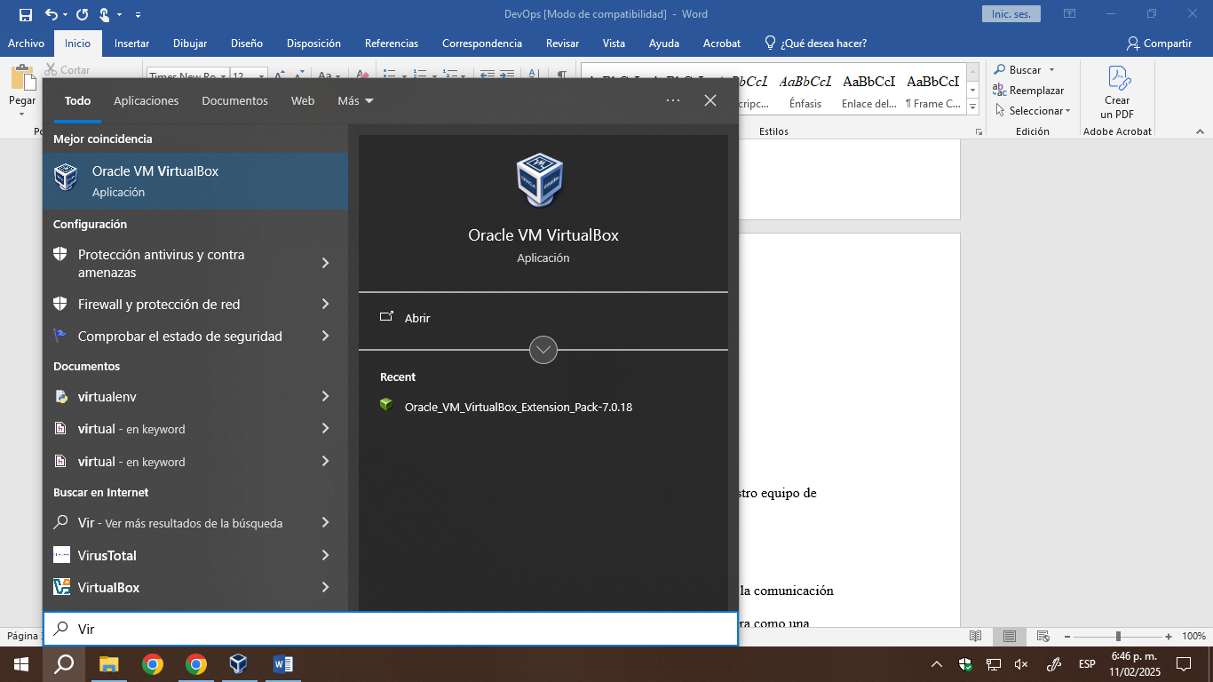

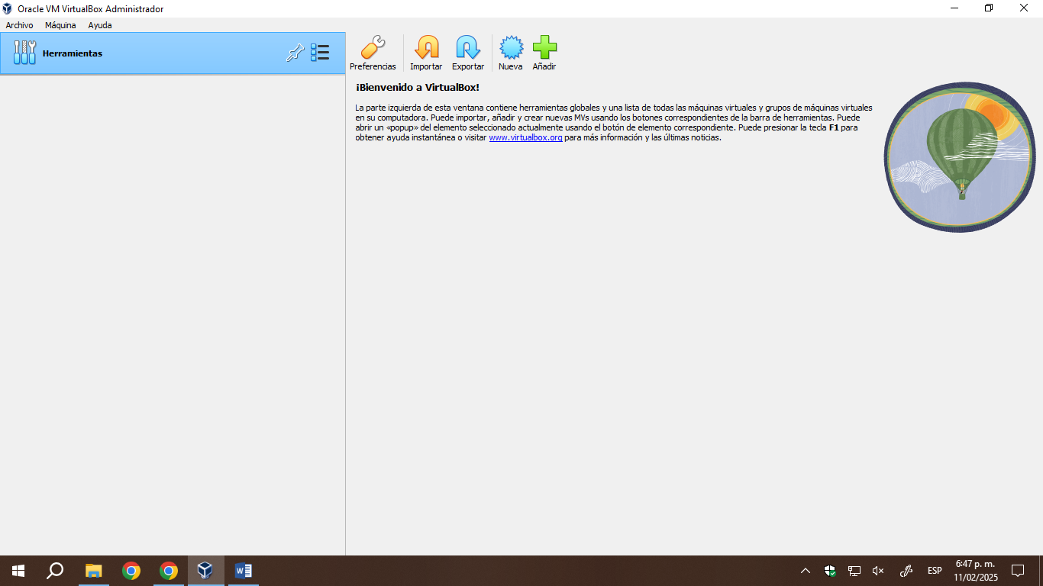

## ¿Para qué sirve DevOps?

Sirve como una metodología para optimizar la colaboración y la comunicación entre los equipos de desarrollo (Dev) y operaciones (Ops). Se considera como una filosofía organizacional, la cual se centra en acelerar el ciclo de vida del desarrollo de un software y entregas continuas coherentes con los requerimientos del cliente, esto permite una mayor agilidad y productividad en el proceso de desarrollo de software, evitando así reprocesos de desarrollos.

## Descarga de la ISO

Luego nos dirigimos al link proporcionado y procedemos a descargar la imagen “Server install image”

Link: <https://releases.ubuntu.com/20.04/>

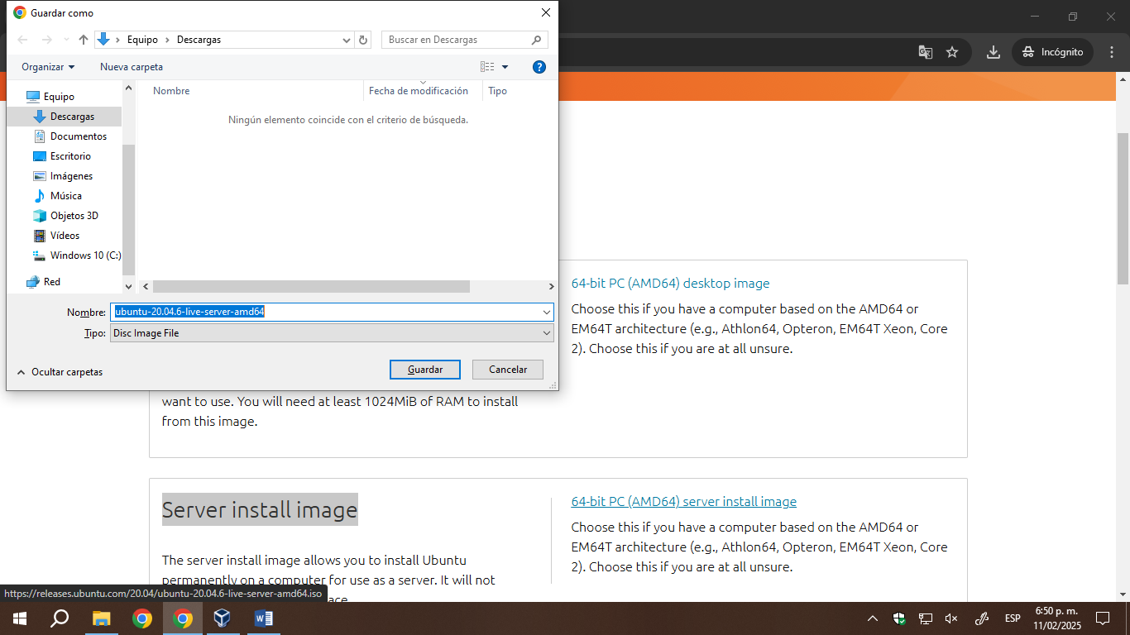

Una vez completada la descarga nos aparecerá el archivo en el equipo en la carpeta de descarga 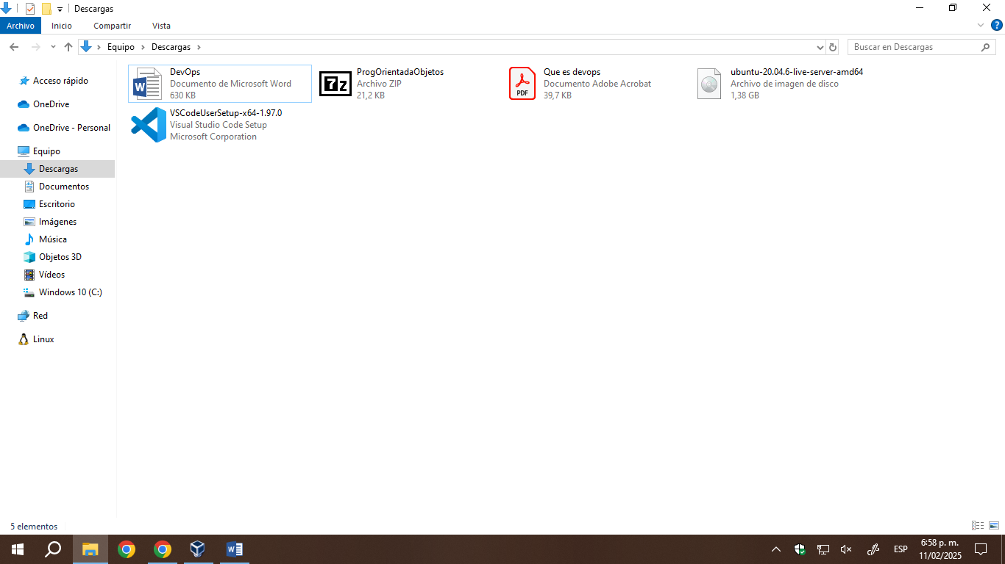

## Nueva maquina

Una vez descargada la imagen ISO, nos dirigimos a VirtualBox, allí procedemos a crear una nueva máquina virtual, configurándole el nombre y la dirección del dispositivo donde está la imagen ISO

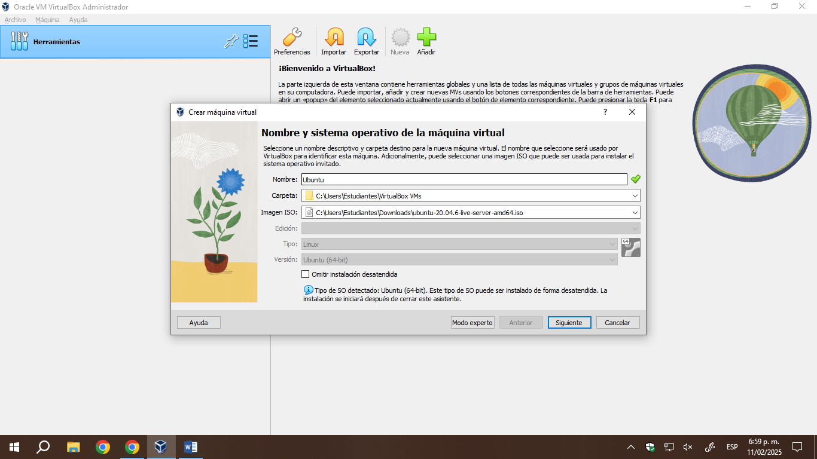

Configuramos la cantidad de hardware o recursos q va a conseguir

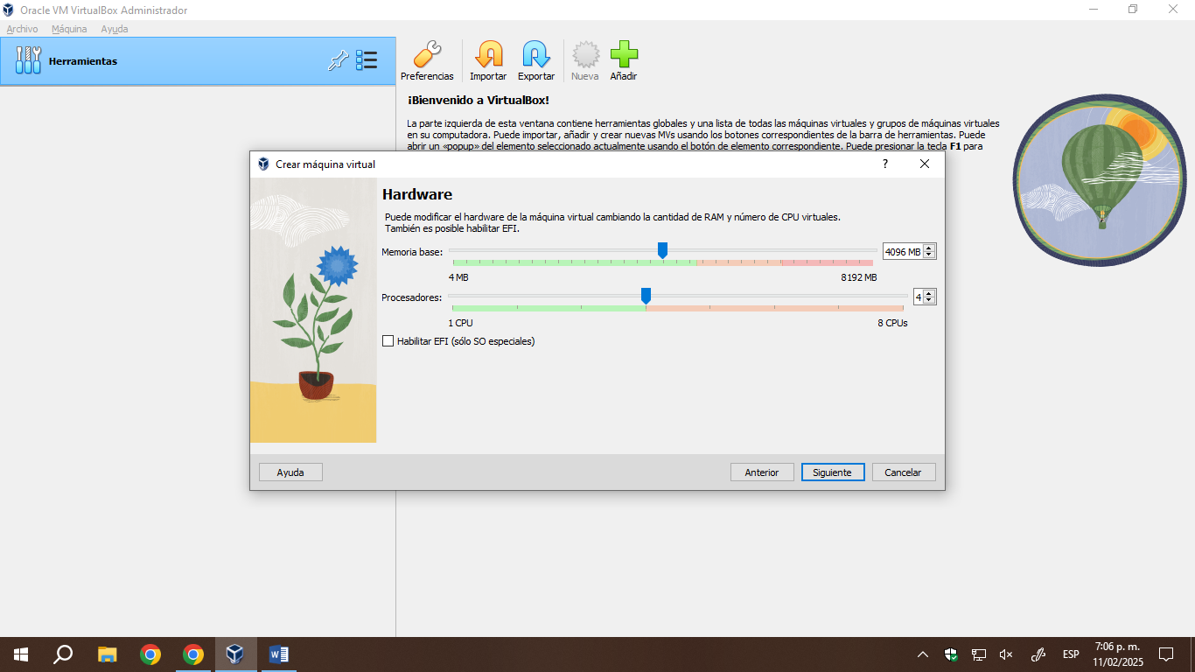

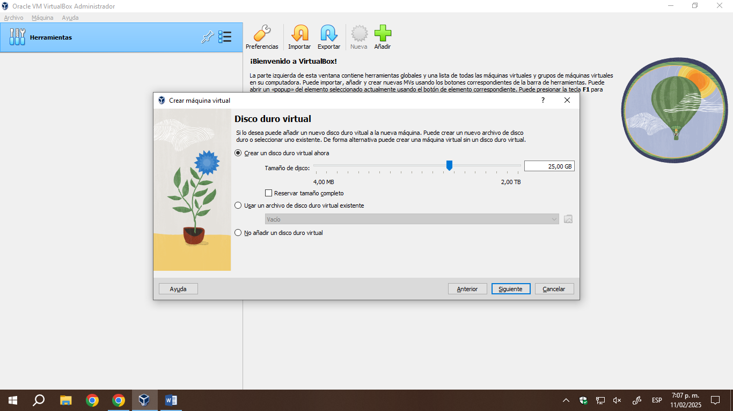

## Arranque

Una vez configurada la máquina, procedemos a iniciar la misma

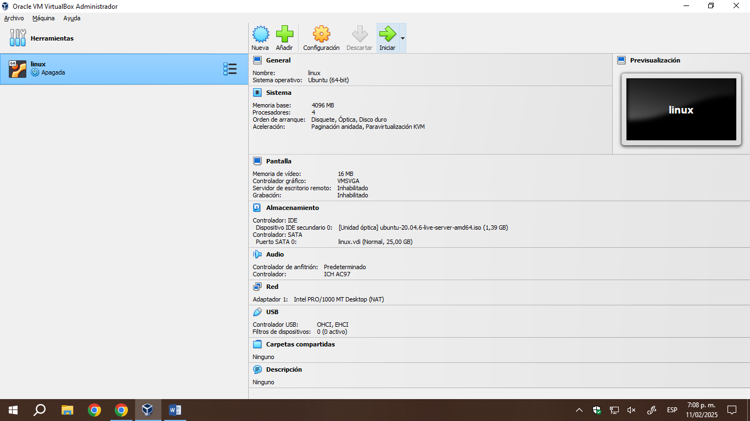

Luego la maquina procede a iniciar el Sistema Operativo (SO) por primera vez y configurar procesos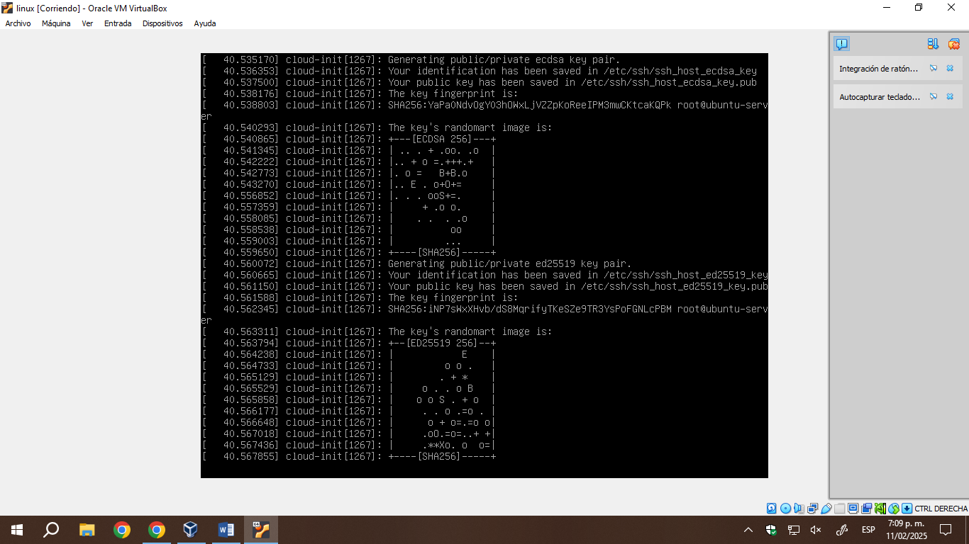

## Configuración

Por último, procedemos con la configuración del SO, elegimos el idioma y damos a las distintas opciones que nos aparece enter, en “Hecho”

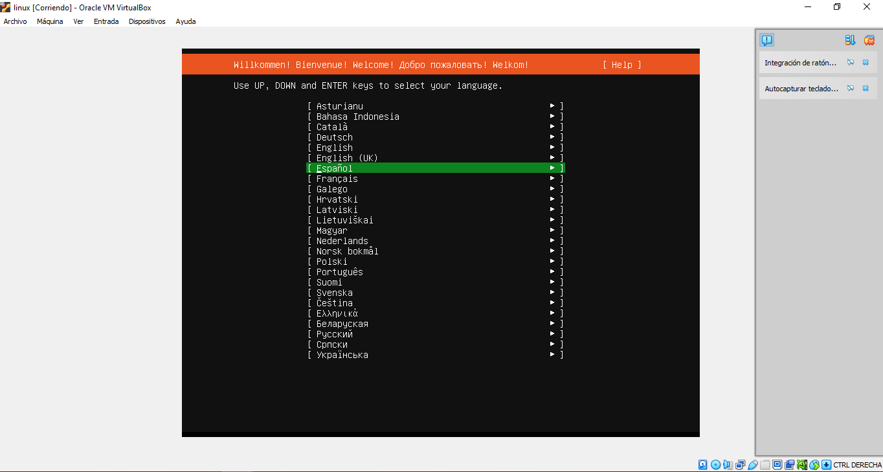

Luego configuramos las características del servidor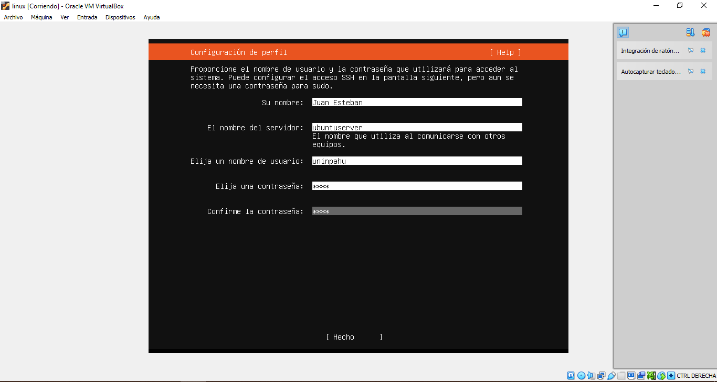

Luego nos pide mas configuraciones propias del SO, a las cuales vamos a dar en “Hecho” y este procederá con la configuración en donde nos mostrara los logs de lo que ha ejecutado e instalar el kernel

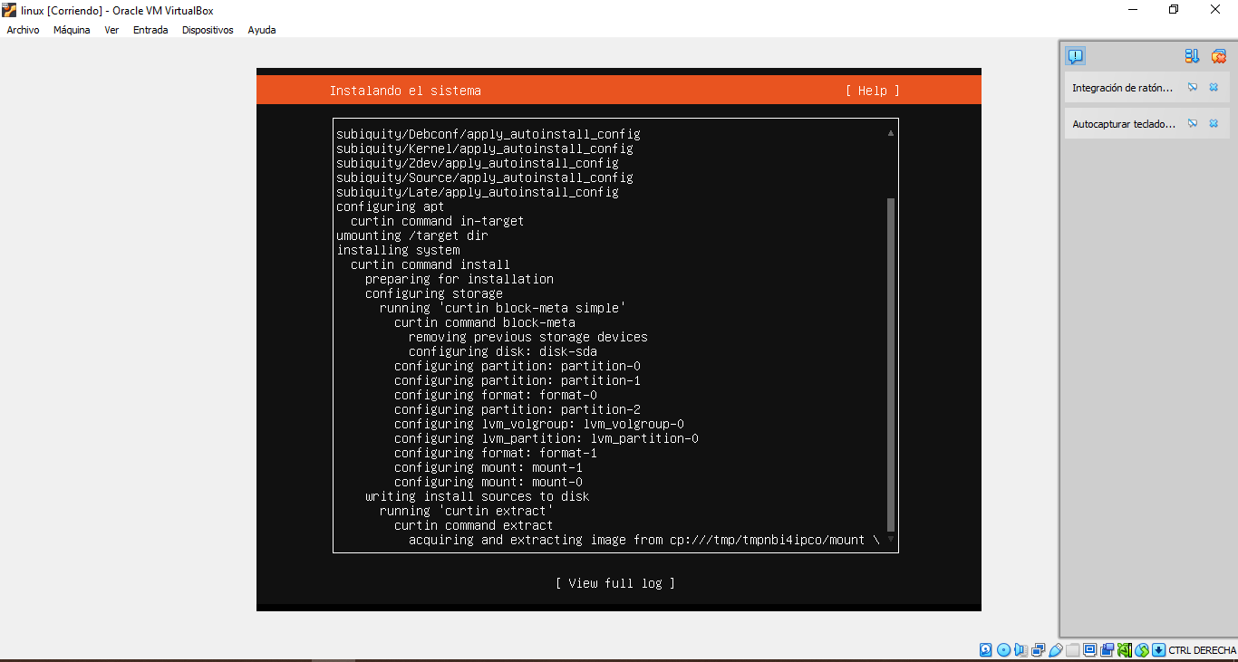

Luego nos pide reiniciar el SO y este procede con el inicio del mismo

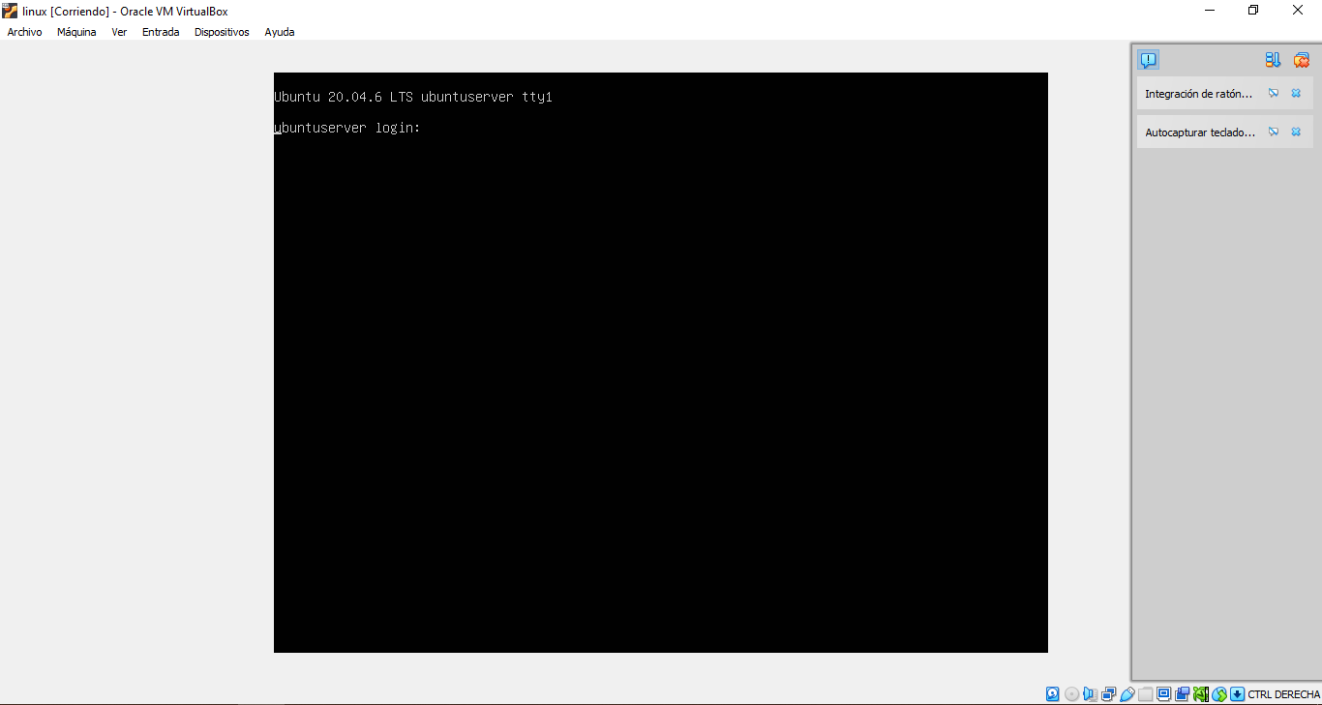

Así como con configuraciones adicionales

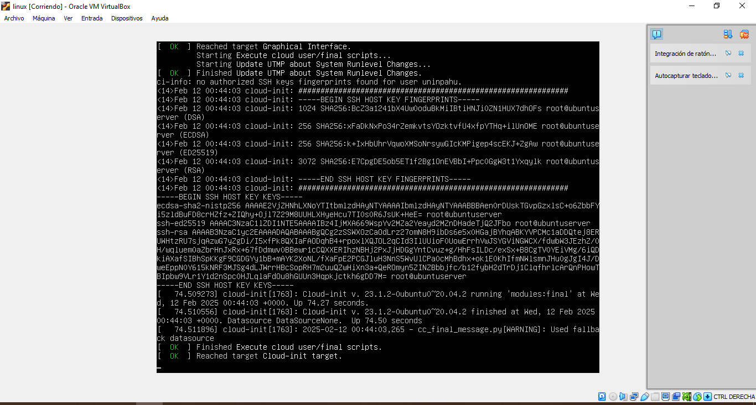

Siguiendo el Sistema se inicia y se puede usar de una manera optima y nos solicita la clave y la contraseña

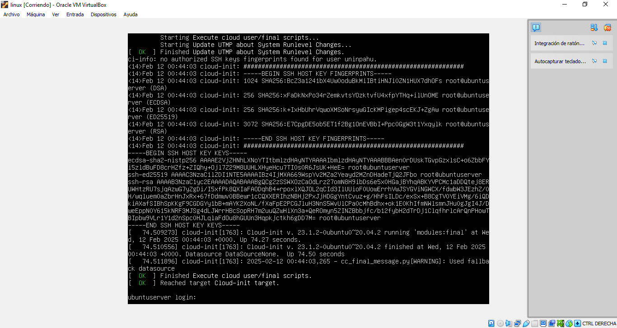

Por ultimo ejecutamos comandos de prueba con el fin de listar los diferentes directorios, mostrando así el correcto funcionamiento del mismo

